[重磅！温州医科大学附属第一医院党委书记研究被曝重复](https://mp.weixin.qq.com/s?__biz=MzkyNzY3NzY3Nw==&mid=2247499893&idx=1&sn=b148d14f60b4cd2c0a6223b9fdff5f35&chksm=c35889b27681074c9e29adbf7a9bdd3d992d00f5984f9d3f6c410f580639d70fdf7c881277c9&scene=126&sessionid=1742705320)

[学术深瞳](javascript:void(0);)2025-03-23 11:57:55广东

近日，发表于《Nature Communications》期刊的研究**‘An autocatalytic multicomponent DNAzyme nanomachine for tumor-specific photothermal therapy sensitization in pancreatic cancer’ 自催化多组分DNAzyme纳米机器用于胰腺癌肿瘤特异性光热治疗增敏**（doi: 10.1038/s41467-023-42740-2）因实验图像问题引发质疑。该研究由Jiaqi Yan、Xiaodong Ma、Danna Liang、Meixin Ran、Dongdong Zheng、Xiaodong Chen、Shichong Zhou、**Weijian Sun**（通讯作者）、**Xian Shen**（通讯作者,院党委书记、副校长）和**Hongbo Zhang**（通讯作者）共同完成，通讯作者Hongbo Zhang和Xian Shen单位为温州医科大学附属第一医院转化医学联合中心，温州医科大学附属第一医院普通外科，通讯作者Weijian Sun单位为温州医科大学附属第二医院育英儿童医院胃肠外科。

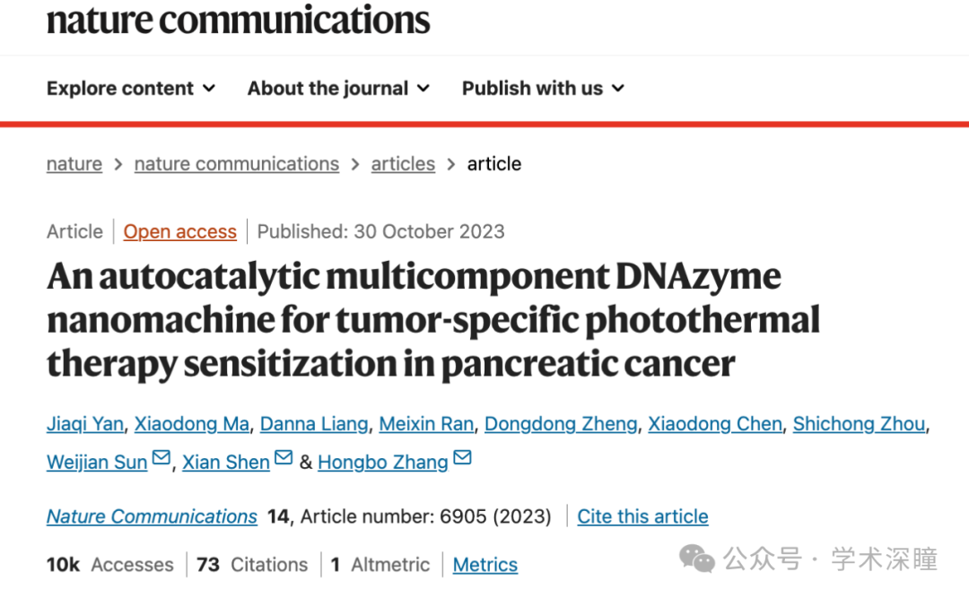

**2025年3月评论人Junonia genoveva指出本文存在图像重复：**

图 8G、图 9C 和图 9G 中的部分重复

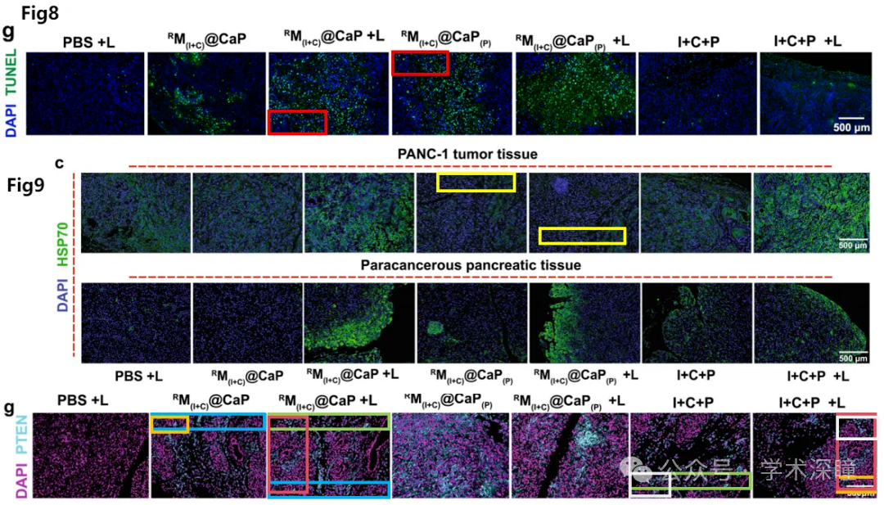

消息来源：

https://pubpeer.com/publications/DE07463FFA6C68BABC21A926174282#1

如需论文查重，请联系微信号xueshushentong

[#温州医科大学附属第一医院](https://mp.weixin.qq.com/mp/appmsgalbum?__biz=MzkyNzY3NzY3Nw==&action=getalbum&album_id=3665046416570875912#wechat_redirect)